25.11.2021r.

REWALIDACJA – ZADANIA DLA MARTYNY I IZY.

Trening mózgu: ćwiczenia na dobrą pamięć.
Ćwiczenie 1.
Policz wszystkie prostokąty.
Ćwiczenie 2.

Podaj nazwę miasta w Polsce rozpoczynającego się na poniżej podane litery
K - Katowice, K____________, K_______________________
W - Wolsztyn, W____________, W_____________________
B - Bytom, B________________, B____________________
P - P______________, P_____________________________
Z- Z_________________, Zbąszyń, Z___________________
L - Luboń, L______________, L _______________________
R - R______________ Radom
O - Oława, O___________, O_______________, O________

Ćwiczenie 3
W PIERWSZEJ CZĘŚCI TABELI WYRAZY ZAPISANO OD KOŃCA. W DRUGIEJ PROSZĘ NAPISAĆ POPRAWNIE:

WYRAZY NAPISANE OD KOŃCA WYRAZY NAPISANE POPRAWNIE
- TOLOMAS SAMOLOT
- DÓHCOMAS ................................................
- AKLEZIMAK ................................................
- TEROBAT ................................................
- REZELB ................................................
- RETUPMOK ...............................................
- AKRANYRAM ................................................
- ŁÓTS ................................................
- AKZCEICYW ................................................
- ATĘIWŚ ...............................................

ZAJ. KSZTAŁTUJĄCE KREATYWNOŚĆ
Proszę o wykonanie pracy plastycznej- przestrzennej pt. JESIENNY LAS
Do namalowania jesiennego lasu potrzebujecie: biała kartkę, farby plakatowe lub akrylowe, dwa pędzle: płaski nieco szerszy i cienki okrągły oraz ,,kuchenną” szczotkę.
Dzięki tej technice będziecie mogli spojrzeć na przyrodę i otaczające je w lesie drzewa z zupełnie innej perspektywy.
Technika wykonania przedstawiona została w linku poniżej.
Jesienny las praca plastyczna - Moje Dzieci Kreatywnie

REWALIDACJA – ZADANIE DLA AGATY

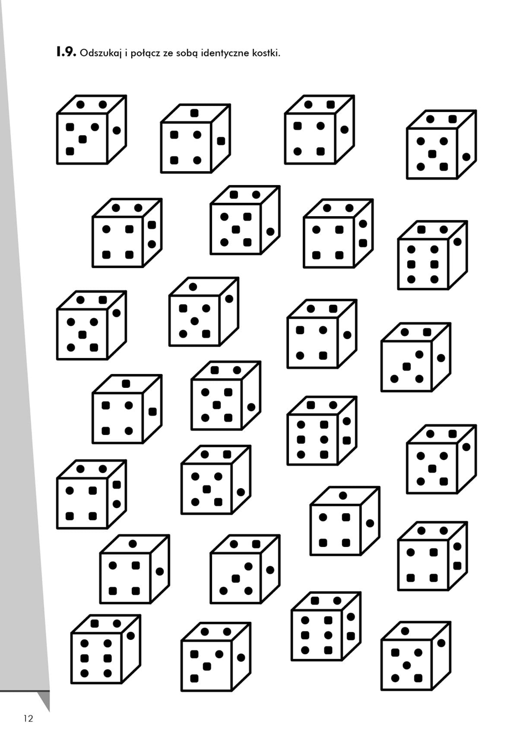

Porównaj rysunki, a następnie znajdź i zaznacz różnice w ułożeniu sześciu figur.
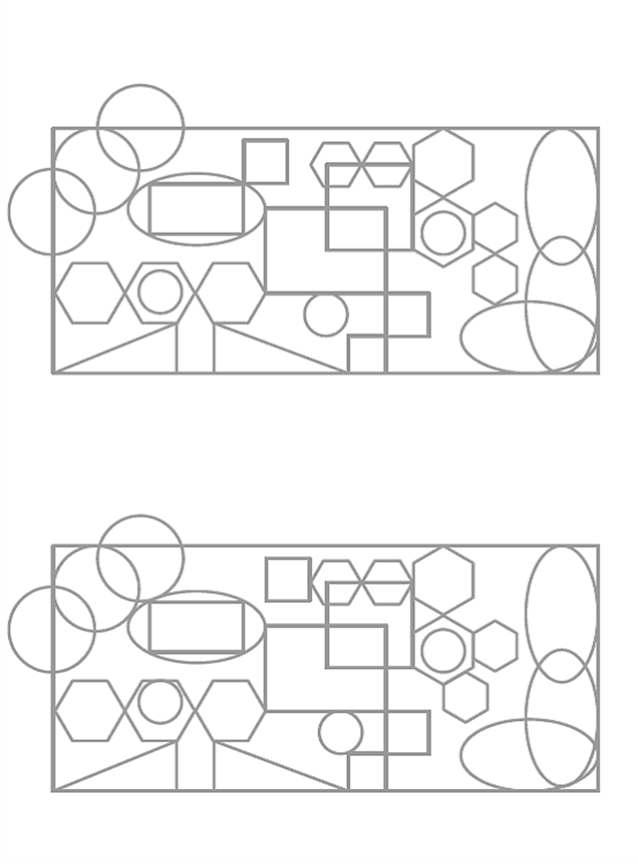

FUNKCJONOWANIE OSOBISTE I SPOŁECZNE
Temat: Zasady zdrowego stylu życia.
Obejrzyj filmik umieszczony w linku poniżej
https://www.youtube.com/watch?v=nd7cIKM-fSY
następnie przejdź do wykonania zadań , pierwsze zadanie do wykonania on Line podane w linku:
https://wordwall.net/pl/resource/897619
zapisz do zeszytu: To WAŻNE
Pamiętaj!
Jedz regularnie 5 posiłków i pamiętaj o częstym piciu wody.
Myj zęby po jedzeniu.
Jedz różnorodne warzywa i owoce jak najczęściej i w jak największej ilości.
Jedz produkty zbożowe, zwłaszcza pełnoziarniste.
Pij co najmniej 3–4 szklanki mleka dziennie (możesz je zastąpić jogurtem naturalnym, kefirem i – częściowo – serem).
Jedz chude mięso, ryby, jaja, nasiona roślin strączkowych oraz wybieraj tłuszcze roślinne zamiast zwierzęcych.
Nie spożywaj słodkich napojów oraz słodyczy (zastępuj je owocami i orzechami).
Nie dosalaj potraw, nie jedz słonych przekąsek i produktów typu fast food.
Bądź codziennie aktywny fizycznie co najmniej godzinę dziennie (ograniczaj oglądanie telewizji, korzystanie z komputera i innych urządzeń elektronicznych).
Wysypiaj się, aby Twój mózg mógł wypocząć.
Sprawdzaj regularnie wysokość i masę ciała.
Zadanie:
Przepisz zdania do zeszytu i dokończ je wg poznanej wiedzy:
- Regularne odżywianie się oznacza, że ……………………………………………
- Utrzymywanie siebie i swojego otoczenia w czystości oznacza, że……………………
- Odpowiednia ilość snu oznacza, że…………………………….…………………………..
- Właściwa aktywność fizyczna polega na…………………………………………………
- Unikanie szkodliwych zachowań oznacza, że………………………………………………
Zadanie:
Wytnij elementy i wklej w odpowiednim miejscu piramidy zdrowia.
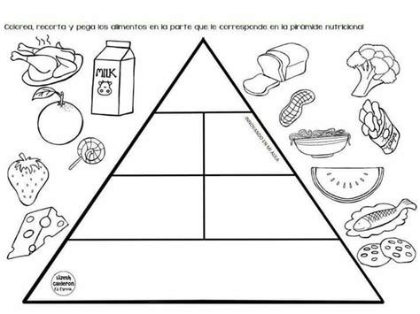
GOTOWANIE
Temat : Jesienne przepisy kulinarne z dyni . (1 godzina).
Z internetu proszę wyszukać i przepisać do zeszytu po jednym przepisie dania kulinarnego z dyni :
- Przepis na zupę z dyni .
- Przepis na drugie danie z wykorzystaniem dyni .
- Przepis na kompot lub deser z dynią .
Jeżeli chcesz to możesz wykorzystać te przepisy w kuchni domowej . Można przesłać dokumentację fotograficzną z prac kulinarnych w kuchni .

]

Temat : Andrzejkowe przepisy kulinarne . (1 godzina).
Z internetu proszę wyszukać i przepisać do zeszytu po jednym przepisie na andrzejkowe dania kulinarne:
- Przepis na andrzejkowy deser .
- Przepis na andrzejkową przekąskę .
- Przepis na andrzejkowy koktajl bezalkoholowy .
Przepisy z internetu można wykorzystać na rodzinnych imprezach andrzejkowych lub na andrzejkowych imprezach koleżeńskich .
WYCHOWANIE FIZYCZNE
Temat : Zabawy i ćwiczenia kształtujące poczucie rytmu.
Na początek włączcie na komputerze filmik, zróbcie wokół siebie miejsce, odsuńcie wszelkie przedmioty spod nóg, krzesła itp.
https://www.youtube.com/watch?v=XIKymKKs_WM
Powtarzajcie ćwiczenia wg wskazówek trenera. Zapewne zbyt dużo siedzicie, pomorze to Wam trochę się rozciągnąć. Ćwiczenia takie powinniście wykonywać po dłuższym siedzeniu w miejscu, np. przy lekcjach, komputerze itp.
Następnie popróbujcie poćwiczyć wraz z instruktorami. Powtórzcie cały ,krótki układ kilkukrotnie.
https://www.youtube.com/watch?v=w0rJ-CinZwI
https://www.youtube.com/watch?v=c5sRBNO-0Wk
Piosenka, do której możecie potańczyć wg instrukcji znajduje się w linku poniżej.
Powodzenia. Nagrania możecie przesłać na klasowego Messenger.
https://www.youtube.com/watch?v=DiItGE3eAyQ&t=0s

